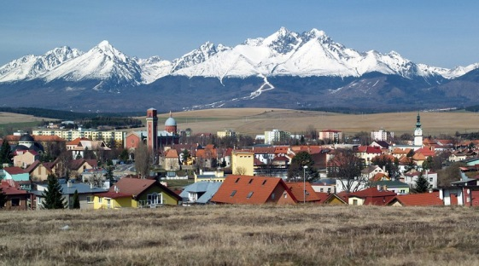
P o z v á n k a
na stretnutie s členmi Riadiaceho výboru najmenej rozvinutého okresu Kežmarok a zástupcami Ministerstva investícií, regionálneho rozvoja a informatizácie SR
Pozývame Vás na stretnutie členov Riadiaceho výboru najmenej rozvinutého okresu Kežmarok a garantom poskytovania regionálneho príspevku - zástupcov Ministerstva investícií, regionálneho rozvoja a informatizácie SR s potencionálnymi žiadateľmi o regionálny príspevok, ktoré sa uskutoční za účelom oboznámenia sa s podporou najmenej rozvinutému okresu formou regionálneho príspevku.

Termín konania: 19. augusta 2022 (piatok) o 10.⁰⁰ hod.
Miesto konania: Kultúrny dom Malý Slavkov, Gerlachovská 52
Program:
1. Plán rozvoja NRO Kežmarok - prezentácia
2. Predstavenie výzvy na predkladanie žiadosti o poskytovanie regionálneho príspevku
3. Diskusia

Prosíme pozvaných účastníkov o potvrdenie účasti na stretnutí do 16. augusta 2022 na mailovú adresu veronika.gromanova@minv.sk, alebo dominika.scholtz@minv.sk.

Tešíme sa na Vašu účasť

Ing. Vladimír Škára
prednosta Okresného úradu Kežmarok
predseda Riadiaceho výboru NRO Kežmarok

